如何理解数据输入和输出中格式定义
【申明】以下经验分享，纯属个人经验总结，如有不妥之处，请多多指教！
无论在工作还是生活中中，不管使用什么软件，只要涉及到数据的输入和输出（I/O，Input/Output），就都要面临数据格式的定义，比如常用的办公软件Word、PPT和Excel等，比如Word文档的后缀doc和docx都代表word文档的一种格式，或者说一种文档的标准，如果你用Word打开一个Excel文档，通常是无法正常打开的，原因就是两个软件的要求的数据格式是不相同的。

要把外部的数据文件加载到某一个软件中，就必须有一定的规则，这个规则就是数据格式。数据格式是连接外部数据和计算机系统内部数据之间的桥梁。保存的word文档使用Word软件可以方便的打开，是因为保存word文档时系统是按它的格式自动保存的。用Word2003版（文件后缀名.doc）打开Word2007版（文件后缀.docx）文档时，需要在2003版安装特殊的插件，这个插件就是用来把docx格式转化为doc格式，以便2003版Word能够打开。
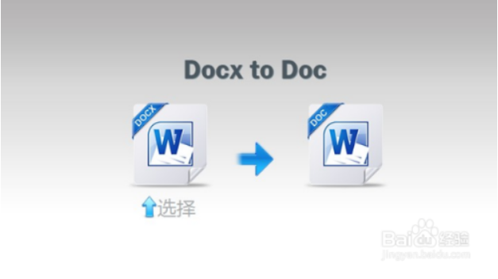
对于地震资料解释软件而言，涉及数据种类多，对每一类外部数据（比如层位、断层）的描述都不同，即使同一类数据的描述也不尽相同，比如层位，可以是线、道和时间，也可以是X、Y和时间，在加载层位的时候，计算机如何能够知道加载的是线、道和时间还是X、Y和时间呢？格式定义就是中间的这座桥梁。


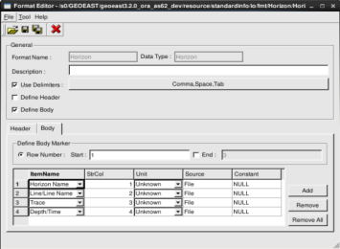

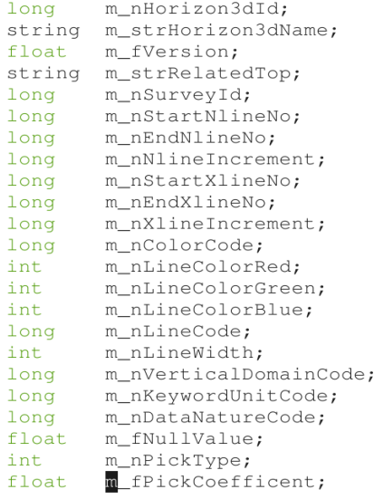

层位数据文件 格式定义

计算机中层位数据的定义

对于一个具体的数据格式而言，以层位为例，如下图，格式定义图中，红色框中的名字和蓝色框中的数字两部分结合，定义了外部文件中每一列确切含义，红色框中的内容定义了计算机中保存层位的对应信息，而蓝色框中的数据仅仅是在读取外部文件是起作用，在把读取的外部文件写到计算机中的过程中，只有红色框中的内容起作用，而蓝色框中的数字是没有意义的。


